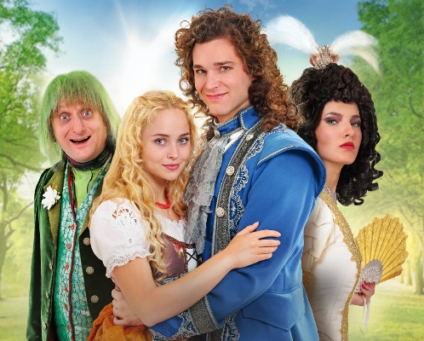
Zakliate pierko
Premiéra: 2. 1. 2020

Fénix Film, ČR, 2019
Réžia: Zdeněk Troška
Scenár: Marek Kališ, Zdeněk Troška
Producent: Dana Voláková, Michaela Flenerová
Kamera: David Ployhar
Umelecký maskér: Nevena Thielová
Výtvarník kostýmov: Josef Jelínek
Hudba: Miloš Krkoška
Strih: Dalibor Lipský
Zvuk: Roman Čapek
Výprava: Jan Hoffmann
Hrajú: Anastasia Chocholatá, Lukáš Pavlásek, Petr Urban, Lucie Polišenská, Šárka Vaculíková, Sara Sandeva, Dana Syslová, Marek Lambora, Andrea Hoffmannová, Martin Stránský

Nová rozprávka Zdeňka Trošku je príbehom odvážnej dievčiny, ktorá sa vyberie do ďalekého sveta, aby oslobodila zakliateho princa.

Aninka žije na statku s dvomi nafúkanými sestrami, ktorým musí stále slúžiť. Jedného dňa ale nájde pierko, pomocou ktorého si privolá princa Vítka, zakliateho do vtáčej podoby. Keď zlé sestry zistia, že sa Aninka stretává s pekným mládencom, pierko jej vezmú, zničia ho a Vítek zmizne. Jediná možnosť, ako zlomiť Vítkove prekliatie, je nájsť ho v ďalekom svete. A tak sa Aninka vydáva na cestu, aby zachránila svojho milovaného. Jej spoločníkom sa stáva vodník, ktorého na začiatku putovania zachráni pred zlým sedliakom. Spoločne prežijú nielen veľa dobrodružstiev, ale aj zábavy. A aj keď vodnícke čary dokážu pomôcť Aninke uzdravovať chorých, ba aj sa obrániť pred lúpežníkmi, na vyslobodenie Vítka z pazúrov zlej princeznej Ebénie, bude Aninka potrebovať hlavne pravú lásku.
Zakliate pierko je rozprávka o láske a dobrom srdci, ktoré pomôžu prekonať všetky nástrahy. A o tom, že byť dobrým človekom, je jedna z najväčších hodnôt, ktoré v živote máme. „Slušné správanie a pomoc blížnemu sa z našich životov rýchlo vytráca. Nie je nič krajšie, ako keď dobro zvíťazí nad zlom. A malo by to tak byť nielen v rozprávkach,“ hovorí
Zdeněk Troška.

„Zdeněk dokázal zo mňa vydolovať schopnosti, o ktorých som vôbec netušil, že ich mám! Nevedel som, že viem napríklad chodiť po vode a premieňať sa na žabu, takže spolupráca s ním, bola vynikajúca,“ hovorí s úsmevom predstaviteľ vodníka Lukáš Pavlásek a dodáva: „Vodník je vo filme, taký, ako som ja, takže ho vôbec nemusím hrať!“

Prístupnosť:
Žáner: rozprávka
Verzia: česká
Stopáž: 94 min
Formát: 2D DCP, zvuk 5.1

